Практическая работа
Первая помощь при ранениях, несчастных случаях.
Правила наложения повязок на голову, верхние и нижние конечности.
Правила наложения кровоостанавливающего жгута при кровотечениях
Цель работы;
• Ознакомиться с правилами оказания первой помощи при ранениях.
• Отработать практический навык наложения повязок на голову, верхние и нижние конечности.
• Ознакомиться с правилами оказания медицинской помощи при кровотечениях.
• Отработать практический навык наложения кровоостанавливающего жгута.
Оборудование и материалы:
• Методическое пособие для выполнения практической работы,
• Медицинские бинты, кровоостанавливающий жгут.
• Плакаты «Наложение повязок на голову, верхние и нижние конечности».
• Учебник по ОБЖ для учащихся 10 классов под редакцией А.Т.Смирнова.
Теоретическая часть
Рана - это повреждение целостности кожных покровов тела, слизистых оболочек в результате механического воздействия. Признаки ранения всегда налицо: боль, расходящиеся края раны и кровотечение. В зависимости от формы ранящего предмета или вида оружия раны разделяют на: резанные, рубленные, колотые, рваные, ушибленные, укушенные и огнестрельные.
Любая рана должна быть закрыта, так как черев неё проникают различные микроорганизмы, способные вызвать гнойные осложнения кожи и нижележащих тканей, внутренних органов. В предохранении ран от загрязнения микробами и в борьбе с раневой инфекцией важную роль играют антисептика и асептика.
Антисептика - уничтожение попавших в раны бактерий путем применения антибиотиков, химических и других средств, которые называют антисептическими, или антисептиками. В качестве антисептиков используют раствор хлорамина, йодную настойку, спирт, перекись водорода и др. Однако, применением антисептиков добиться полного уничтожения микробов в ране чаще всего не удается. Более эффективно действуют антибиотики (пенициллин, стрептомицин и др.).
Асептика - способ предохранения ран от заражения микробами. Для этого необходимо, чтобы соприкасающиеся с раной предметы не содержали микробов. Материалы и предметы, которые совершенно не содержат на себе микробов, называются стерильными. Полное уничтожение микробов в перевязочном материале, на инструментах и других предметах называется стерилизацией.
Для защиты раны от загрязнения ее закрывают повязкой. Но прежде чем наложить первичную повязку при оказании первой помощи, нужно обнажить рану не загрязняя ее и не причиняя боли пораженному. Верхнюю одежду снимают или разрезают (распарывают по шву). При ранениях конечностей надо снять одежду сначала со здоровой конечности, а затем с поврежденной. Нижнюю одежду, белье и обувь обычно распарывают по шву для обнажения области ранения, затем осторожно отворачивают края одежды. Зимой, чтобы избежать охлаждения раненого, разрез лучше делать в виде клапана (два горизонтальных разреза - выше и ниже раны - и один вертикальный), получившийся клапан откладывают при перевязке в сторону.
После обнажения раны ее быстро осматривают. При этом нельзя трогать рану руками, очищая ее от загрязнения, смазывать или промывать какими - либо растворами, удалять находившиеся в ней осколки костей, куски приставшей к ране одежды и т.п. Нельзя вправлять выпавшие внутренние органы, использовать для перевязки нестерильный материал. Предварительно кожу вокруг раны смазывают настойкой йода. После наложения повязки, при необходимости, одежду надевают в обратном порядке, т.е. сначала на больную конечность, а затем на здоровую, клапаном из одежды прикрывают повязку и закрепляют сверху бинтом.
При наложении повязок необходимо придерживаться следующих правил:
бинтовать в наиболее удобном для пострадавшего положении, наблюдая за его лицом; бинт обычно держат в правой руке, а левой удерживают повязку и расправляют бинт. Бинт ведут слева направо и раскатывают, не отрывая от поверхности тела. Каждый последующий ход бинта должен прикрывать предыдущий на 1/2 или 2/3 его ширины; бинтовать руку при согнутом под небольшим углом локтевом суставе, а ногу - при согнутом под небольшим углом коленном суставе. Бинтовать конечности начинают с периферии и ходы бинта ведут по направлению к корню конечности. Неповрежденные кончики пальцев нужно оставлять открытыми, чтобы можно было по ним следить за кровообращением; при наложении повязки и по окончании бинтования проверяют, не туго ли лежит повязка, не слишком ли она свободна, не будет ли сползать и разматываться. В зависимости от свойств применяемого материала повязки делят на 2 группы: мягкие (пластырные, бинтовые, косыночные) и твердые (гипсовые, крахмальные и т. д.). Если в области наложения повязки имеется волосяной покров, то его необходимо тщательно сбрить.
Для наложения повязок используются как табельные средства, серийно выпускаемые промышленностью (бинты и салфетки стерильные и нестерильные в упаковках, перевязочные пикеты индивидуальные ППИ), так и из подручных материалов (чистые хлопчатобумажные ткани и изделия из них).

Виды повязок:
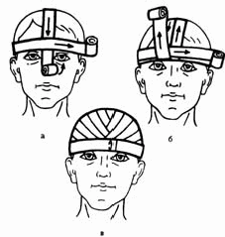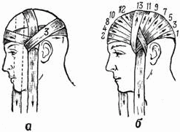

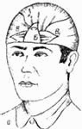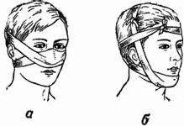

а – носа; б – подбородка

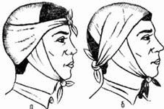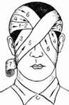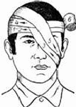

Пращевидные повязки на голову: Повязки на глаза
а – на затылочную область; а – монокулярная
б – на теменную область б - бинокулярная
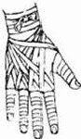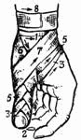

Спиральная повязка Колосовидная повязка
на все пальцы кисти на большой палец кисти
(«перчатка»)

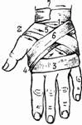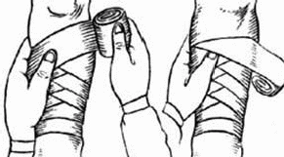

Крестообразная Спиральная восходящая повязка с перегибами
(восьмиобразная) на предплечье
повязка на кисть

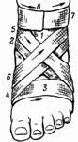

Расходящаяся черепашья Крестообразная
повязка на локтевой сустав (восьмиобразная)
повязка на стопу

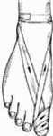

Косыночная повязка Спиральная повязка на большой
на область локтевого сустава палец стопы

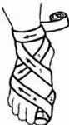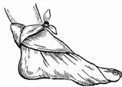

Колосовидная повязка Косыночная повязка на стопу
на большой палец стопы

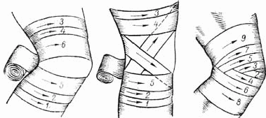

Лечение более глубоких и обширных ран такое же, но они обычно сопровождаются кровотечением. В зависимости от того, какой сосуд повреждён, различают кровотечение артериальное, венозное, капиллярное и паренхиматозное.
В случае артериального кровотечения кровь ярко-красного (алого) цвета, бьет из поврежденного сосуда прерывистой струей. Такое кровотечение представляет большую опасность из-за быстрой кровопотери.
При венозном кровотечении кровь темно-красного цвета, вытекает она маленькой струей.
В случае капиллярного кровотечения кровь сочится из раны каплями.
Паренхиматозное кровотечение наблюдается при повреждении внутренних органов (печени, почек и др.).
Кровотечение, которое происходит из открытой раны, называют наружным. Кровотечение, при котором кровь вытекает из сосуда в ткани и полости тела (грудную, брюшную и др.), называют внутренним.
Принято различать первичное и вторичное кровотечение. Первичное происходит сразу после травмы. Вторичное кровотечение начинается через определенное время после нее вследствие выталкивания тромба, закупорившего сосуд или в результате ранения сосуда острыми осколками кости или инородными телами. Причиной вторичного кровотечения могут быть неосторожное оказание первой медицинской помощи, плохая иммобилизация конечности, тряска пострадавшего при транспортировании, развитие в ране нагноения.
Опасность кровотечения для здоровья и жизни человека определяется количеством излившейся крови, быстротой кровотечения, возрастом пострадавшего, характером сопутствующих поражений и др. Для взрослого человека угрожающей для жизни является кровопотеря 1,5–2 л. При острой кровопотере у пострадавших отмечаются потемнение в глазах, одышка, головокружение, шум в ушах, жажда, тошнота (иногда рвота), побледнение кожных покровов, особенно конечностей, и губ. Пульс частый, слабый или почти не прощупываемый, конечности холодные. Иногда наблюдается обморок.
В случае повреждения легких, желудочно-кишечного тракта или мочеполовых органов кровь может быть соответственно в мокроте, рвотных массах, испражнениях и в моче.
Большая кровопотеря приводит к утрате пострадавшим сознания. При острой кровопотере после остановки кровотечения следует для восполнения недостатка циркулирующей крови ввести в организм большое количество жидкости. Дают пить крепкий чай, кофе, воду. Следует помнить, что при ранении внутренних органов живота пить пострадавшему давать нельзя.
В целях улучшения кровоснабжения мозга и других жизненно важных органов нужно приподнять ноги пострадавшего. Раненого следует согреть.
Кровопотерю восполняют путем переливания раненым крови, плазмы крови, кровезамещающих жидкостей. Им показана дача кислорода.
В случае ранения капилляров, венозных сосудов и мелких артерий кровотечение может останавливаться самопроизвольно в результате закупорки сосуда сгустком крови. Различают временные и постоянные способы остановки кровотечения. Первые применяются на месте происшествия, в порядке взаимопомощи, вторые - в лечебных учреждения.
Способы временной остановки кровотечения
Временная остановка кровотечения достигается наложением давящей повязки, жгута или закрутки, прижатием артерии к кости на протяжении.
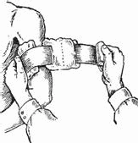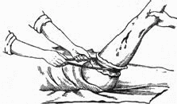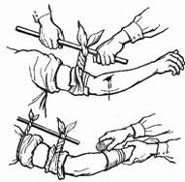
а б в

Способы временной остановки кровотечения:
а – давящей повязкой, б – жгутом, в – закруткой.
Окончательная остановка кровотечения производится при обработке хирургами ран в перевязочной и операционной.
При любом кровотечении, особенно при повреждении конечности, поврежденной области следует придать приподнятое положение и обеспечить покой. Это способствует понижению давления крови в кровеносных сосудах, уменьшению в них кровотока и образованию тромба.
Кровотечение из мелких ран и капиллярное удается остановить наложением давящей стерильной повязки. В целях лучшего сдавливания сосудов ватно-марлевая подушечка ППИ или стерильная повязка накладывается на кровоточащую рану в виде тампона. Для временной остановки кровотечения на туловище пригоден лишь этот способ, так как другие неприемлемы.
Способ пальцевого прижатия кровоточащего сосуда к кости применяется на короткое время, необходимое для приготовления жгута или давящей повязки. Наиболее легко это сделать там, где артерия находится вблизи кости или над нею. Кровотечение из ран головы можно остановить или уменьшить, прижав на стороне ранения височную артерию, которая проходит в 1 -1.5 см впереди ушной раковины, где можно легко обнаружить её пульсацию. При кровотечении из ран, расположенных на шее, прижимают сонную артерию на стороне ранения ниже раны: пульсацию этой артерии можно обнаружить сбоку от трахеи (дыхательного горла). При расположении раны на плече, вблизи плечевого сустава или в подмышечной области остановить кровотечение можно прижатием подключичной артерии в ямке над ключицей. В случае кровотечения из средней части плеча сдавливается плечевая артерия, для чего кулак оказывающего помощь помещается в подмышечной впадине и там плотно фиксируется прижатием плеча поражённого к туловищу.
При кровотечении из раны в области предплечья плечевую артерию прижимают к плечевой кости у внутренней поверхности двуглавой мышцы четырьмя пальцами руки. Эффективность прижатия проверяют по пульсации лучевой артерии. Остановить кровотечение при ранении бедра можно прижатием бедренной артерии, находящейся в верхней части бедра.
При кровотечении из голени следует прижать подколенную артерию обеими руками. Большие пальцы кладут на переднюю поверхность коленного сустава, а остальные пальцами нащупывают артерию в подколенной ямке и прижимают к кости.
На мелкие кровоточащие артерии и вены накладывается давящая повязка: рана закрывается несколькими слоями стерильной марли, бинта или подушечками из индивидуального перевязочного пакета. Поверх стерильной марли кладётся слой ваты и накладывается круговая повязка.
Для успешной остановки кровотечения артериальный сосуд необходимо сдавливать мякотью двух–четырех пальцев. Такой метод остановки кровотечения применяется как кратковременная мера. Ее необходимо дополнить быстрым наложением жгута.
Наложение жгута является основным способом временной остановки кровотечения на поле боя при ранении крупных артериальных сосудов конечности. Для этого используется резиновый ленточный жгут. Он состоит из резиновой ленты длиной 1–1,5м, к одному концу которой прикреплена металлическая цепочка, а к другому – крючок.
Перед наложением жгут растягивают, затем обматывают им 2–3 раза вокруг конечности так, чтобы витки ложились рядом. Концы жгута закрепляют с помощью цепочки и крючка или завязывают узлом.
Способ наложения жгута
Жгут накладывают выше раны (ближе к сердцу) непосредственно на одежду, либо место предстоящего наложения жгута обертывают несколькими слоями бинта или другого материала. Важно, чтобы жгут не был наложен чересчур слабо или слишком туго.
При слабом наложении жгута артерии пережимаются не полностью, и кровотечение продолжается. В связи с тем, что вены пережаты жгутом, конечность наливается кровью, кожа ее становится синюшной и кровотечение может усилиться. В случае сильного сдавления конечности жгутом травмируются нервы, что может привести к параличу конечности.
Правильное наложение жгута приводит к остановке кровотечения и побледнению кожи конечности. Степень сдавления конечности жгутом определяется по пульсу на артерии ниже места его наложения. Если пульс исчез, значит, артерия оказалась сдавленной жгутом. Конечность, на которую наложен жгут, следует тепло укутать.
Жгут, который наложен, нельзя держать продолжительное время. Оно не должно превышать 1 часа иначе может наступить омертвение конечности. Поэтому на повязке или на коже делают несмываемым карандашом надпись, указывающую время наложения жгута. Для этой цели можно использовать записку.
Если через 1 час раненый не доставлен в перевязочную или операционную для окончательной остановки кровотечения, следует временно ослабить жгут.
Для этого прижимают пальцами артерию выше места наложения жгута, затем медленно, чтобы поток крови не вытолкнул образовавшийся тромб, жгут распускают на 5–10 мин и вновь затягивают его. Временное ослабление жгута таким способом повторяют через каждый час, пока пострадавший не получит хирургическую помощь. За раненым со жгутом необходимо наблюдение, так как жгут может ослабнуть, что приведет к возобновлению кровотечения.
При отсутствии жгута для временной остановки кровотечения можно использовать подручные материалы веревку, ремень, скрученный носовой платок и т. п.
Подручными средствами конечность перетягивают так же как резиновым жгутом, либо делают закрутку, конец которой прибинтовывают к конечности.
Методика наложения жгута-закрутки такая же, как при наложении жгута. Закрутку накладывают, ее концы завязывают узлом с петлей, в петлю вставляют палочку, с помощью которой закрутку затягивают до прекращения кровотечения и закрепляют бинтом.
В случаях, если под рукой ничего нет, то временную остановку кровотечения можно осуществить максимальным сгибанием конечности в суставе.
Необходимо помнить, что жгут может быть использован на срок не более 1 часа, так как в противном случае конечность омертвеет. При первой же возможности жгут снимают. Если нет такой возможности, то через 1 час следует немного отпустить жгут на 1-2 минуты до покраснения кожи и снова затянуть его.
Венозное и капиллярное кровотечение достаточно успешно останавливается наложением давящей повязки.
После остановки кровотечения кожа вокруг раны обрабатывается раствором йода, бриллиантовой зелени, спиртом, водкой, или, в крайнем случае, одеколоном. Ватным или марлевым тампоном, смоченным одной из этих жидкостей, кожу смазывают от края раны. Не следует заливать их в рану, так как это, во-первых, усилит боль, во-вторых, повредит ткани внутри раны и замедлит процесс заживления. Если в ране находится инородное тело, то ни в коем случае не следует его извлекать.
После завершения всех манипуляций рана закрывается стерильной повязкой. Стерильная повязка (индивидуальный перевязочный пакет, стерильный бинт, чистый платок, кусок белья, проглаженный горячим утюгом с двух сторон) накладывается, не прикасаясь руками, непосредственно на рану и место, прилегающее к ней.
Мелкие повреждения кожи можно заклеить кусочком бактерицидного липкого пластыря, а поверх него наложить еще кусочек лейкопластыря, на 0,5 см шире прежнего с каждой стороны. Такая повязка герметична и хорошо обеспечивает заживление ранки.
После наложения повязки и временной остановки кровотечения пострадавший обязательно направляется в больницу для первичной хирургической обработки раны и окончательной остановки кровотечения.

Практическая часть
1. Изучить теоретический материал
2. Зарисовать в тетрадь три различного вида повязки: на голову, нижнюю и верхнюю конечности.
3. Записать в тетрадь для практических работ методику наложения кровоостанавливающего жгута.
4. С помощью бинта или индивидуального перевязочного пакета наложить повязки: на голову, нижнюю и верхнюю конечности, соседу по квартире, сделать фото или видео.

5. Ответить на контрольные вопросы
Контрольные вопросы:
1. Что такое раны? Как они классифицируются?
2. Какие виды кровотечений вы знаете?
3. Какие способы остановки кровотечений вы знаете?
4. Когда применяется наложение кровоостанавливающего жгута?
5. Какие подручные материалы можно использовать вместо резинового жгута?
6. На какое время может быть использован жгут?

?

